新北市立溪崑國民中學106學年度第二學期第一次定期評量自然科 試題卷
八年級 班 座號 姓名
一、單一選擇題(每題2.5分;共100分)
( ) 1.有關化學變化的敘述，下列何者不屬於化學變化? (課P10)
- 瓦斯燃燒時產生熱能 (B)鐵釘生鏽而失去光澤 (C)烹煮食物時產生香味 (D)燒開水使水沸騰而產生氣泡

( ) 2.需吸收能量的化學反應稱為吸熱反應;會放出能量的化學反應稱為放熱反應。下列有關化學反應中，吸放熱的配
對何者錯誤? (課P11) (A)粉紅色氯化亞鈷試紙經烘烤後變成藍色-吸熱反應 (B)生石灰遇水-放熱反應 (C)水通電後吸收電能分解成氫氣與氧氣-吸熱反應 (D)市售暖暖包內含鐵粉與食鹽，在空氣中搓糅-吸熱反應

( ) 3.有關化學反應的質量守恆，下列敘述何者錯誤? (課P12)
(A)天平兩端原本等重的鋼絲絨，在右邊的鋼絲絨點燃後不久，發現右邊的鋼絲絨逐漸下垂，質量變重了。
(B)天平兩端原本等重的木炭，在右邊的木炭點燃後不久化成了灰燼，發現右邊的木炭質量變輕了。
(C)在天平上將碳酸鈉溶液與氯化鈣溶液反應後，會產生白色碳酸鈣沉澱，測其質量變重了。
(D)在寶特瓶中加入白色碳酸鈣粉末，再放入試管(管中有稀鹽酸)，瓶蓋旋緊後倒立，使稀鹽酸和碳酸鈣反應產
生二氧化碳，此時打開瓶蓋，在天平上測量，質量減輕了。
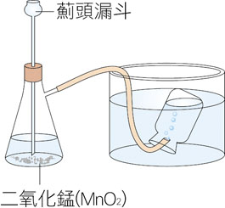

( ) 4.雙氧水加入二氧化錳的反應裝置如附圖，可以藉由什麼現象來觀
察是否發生化學變化？ (習1-1)
(A)錐形瓶溶液顏色逐漸改變 (B)產生了CO₂氣泡
(C)雙氧水使錐形瓶溫度下降 (D)產生了O₂氣泡

( ) 5.依據道耳頓原子說的論述，反應前後原子的種類與數目不變。請問下列有關各反應式的原子模型圖，何者表示
方式正確? (N︰ 、H︰ 、O︰ 、C︰ ) (課P17)

(A) 氮氣 + 氫氣 → 氨氣 (B) 氫氣 + 氧氣 → 水

+ → + →

(C) 碳 + 氧 → 一氧化碳 (D) 雙氧水分解產生氧氣

+ → →

( ) 6.請以係數平衡乙烷燃燒的反應式，甲C₂H₆ + 乙O₂ → 丙CO₂ + 丁H₂0，並計算甲+乙+丙+丁之值。 (課P19例)
- 18 (B)19 (C)20 (D)21

( ) 7.甲、乙、丙、丁為四種不同之純物質，化學反應式可用甲 + 乙 → 丙 + 丁，若將10克甲與6克乙完全反應
後，可生成4克丙。若現有20克甲和20克乙充分反應，則丙和丁應各生成多少克？
(A)丙8克；丁24克 (B)丙4克；丁12克 (C)丙20克；丁20克 (D)丙20克；丁24克

( ) 8.下列有關過氧化氫（H₂O₂）和氨氣（NH₃）的敘述，何者錯誤？（N＝14，H＝1，O＝16）
(A)相同質量的過氧化氫和氨氣，含有相同的分子數
(B)相同莫耳數的過氧化氫和氨氣，含有相同的原子數
(C)34公克的過氧化氫和17公克的氨氣含有相同的原子數
(D)1莫耳的過氧化氫和2莫耳的氨氣含有相同的質量

( )9.葡萄糖分子量為180，下列敘述何者正確？ (習1-3)
(A)3×10²³克的葡萄糖分子等於0.5莫耳 (B)1.2×10²⁴個葡萄糖分子的質量等於36克
(C)1個葡萄糖分子的質量等於180克 (D)1克的葡萄糖中含2×10²²個氧原子

( )10.甲烷（CH₄）與丙烷（C₃H₈）在充足的氧氣下完全燃燒反應，反應式如下，其反應式皆未平衡：CH₄＋O₂ →CO₂＋H₂O
；C₃H₈＋O₂→CO₂＋H₂O。若各取1.0莫耳的甲烷與丙烷使其完全燃燒，則下列敘述，何者錯誤？
(A)燃燒後的總質量比為1：1 (B)燃燒所產生水蒸氣的莫耳數比為1：2
(C)燃燒所需氧氣的莫耳數比為2：5 (D)燃燒所產生二氧化碳的莫耳數比為1：3

( )11.下列物質各1公克時，何者所含的原子總數最多？（N＝14，H＝1，O＝16，Na=23，S=32，C=12）
(A)C₂H₅OH (B)Na₂CO₃ (C)H₂SO₄ (D)C₆H₁₂O₆ (習1-3)

小溪弟弟回到家後感覺口渴，於是請阿崑哥哥幫忙倒水，對話如下：（H＝1，O＝16）
小溪說:「阿崑哥哥請幫我倒20莫耳的水」。
阿崑哥哥說:「這20莫耳的水要怎麼倒呀? 我不會倒 !」
小溪說:「很簡單呀，先算出克數，然後一公克等於1cc呀」。
阿崑說:「好呀！哪你也幫我倒6×10²⁴個水分子給我喝」。
( )12.請問上述對話當中，小溪想喝多少cc的水? (A)90 (B)180 (C)240 (D)360。

( )13.請問阿崑，想請小溪幫忙倒多少cc的水? (A)90 (B)180 (C)240 (D)360。

在容量600ml的空寶特瓶內，倒入碎大理石5公克及水20ml，再取鹽酸10ml倒入試管中，以鑷子將試管放入寶特瓶後，鎖緊瓶口，並將其置於天平左側的秤盤上，秤其總質量為110.5公克，試回答下列14~17問題？ (習1-1)
( )14.將寶特瓶自天平取下並傾倒，使瓶內兩種溶液混和在一起，瓶內將產生何種現象?
(A) 產生黃色沉澱 (B) 產生氣體 (C) 產生白色沉澱 (D) 無變化產生。

( )15.兩種溶液混合後再放回天平測量保特瓶的總質量，則其質量應為何？
(A)因反應產生新物質，故大於110.5公克 (B)因反應產生沉澱，故大於110.5公克
(C)因反應產生氣體，故小於110.5公克 (D)反應前、後質量不變，故等於110.5公克。

( )16.若將瓶蓋打開一段時間，再將瓶蓋鎖緊，放回天平測量保特瓶的總質量，則其質量應為何？
(A)因反應產生新物質，故大於110.5公克 (B)因反應產生沉澱，故大於110.5公克
(C)因反應產生氣體，故小於110.5公克 (D)反應前、後質量不變，故等於110.5公克。

( )17.若在5克的大理石中（其中80％為CaCO₃），加入足量鹽酸（HCl(aq)）完全作用後，可得二氧化碳多少克?
(Ca＝40，C＝12、O＝16) (A) 0.176g (B) 1.76g (C)17.6g (D)176g。

( )18.A、B、C為三種不同之純物質，其分子量分別為12、16、26。若A和B反應可生成C，則下列何者可能為其均
衡反應式？ (A)A＋B→C (B)A＋2B→C (C)3A＋B→2C (D)2A＋B→2C (習1-4)

( )19.週期表上所列的原子量，是以在自然界中該元素各同位素含量比例乘以其質量數的和，又稱為平均原子量。例
如質量數為35的氯原子佔75%，質量數為37的同位素氯原子佔25%。因此氯原子的原子量等於多少? (課P21)
(A)34 (B)34.5 (C)35 (D)35.5

( )20.元素A和B可形成A₂B和AB兩種分子，其分子量分別為44和34，若亦可形成AB₂分子，則其分子量為何?
(A)46 (B)58 (C)60 (D)92

( )21.下列有關鋅粉、硫粉、鎂粉、碳粉與銅片的燃燒實驗敘述，有哪些是正確的？ (習2-1)
物質 | (甲)外觀 | (乙)火焰顏色 | (丙)燃燒情形 | (丁)燃燒後的  產物顏色 | (戊)燃燒產物在  水中溶解情形
鋅粉 | 綠色 | 黃綠色 | 只在火焰中燃燒 | 綠色 | 難溶
硫粉 | 黃色 | 藍紫色 | 產生刺激性氣體 | 黃色 | 易溶於水
鎂粉 | 銀灰色 | 白色 | 發出白色強光 | 白色 | 略溶
碳粉 | 黑色 | 暗紅到金黃色 | 產生無色無味氣體 | 黑色 | 能溶於水
銅片 | 赤紅色 | - - | 表面生成黑色 | 紅色 | 不溶
- 乙丙戊 (B)甲丙 (C)乙丙丁 (D)乙丁

( )22.有關硫酸(H₂SO₄)分子，下列敘述哪一項錯誤？ (習2-1)
(A)5個硫酸分子中，含原子共35個 (B)0.25莫耳的硫酸分子，共含原子1.75莫耳 (C)現有147克的硫酸
分子，其中含H原子3莫耳 (D)一個硫酸分子約等於1.6 x10²⁴克

( )23.下列物質中，何者燃燒後的產物表面生成緻密的氧化物?能防止內部的金屬繼續被氧化。 (課P38)
(A)鋅、鋁 (B)鋅、銅 (C)鎂、鈉 (D)鐵、鋁

( )24. (甲)碳完全燃燒作用實驗 (乙)鹽酸滴入大理石實驗 (丙)硫磺燃燒實驗 (丁)灰石受熱時產生的氣體實驗
狀況1︰上述實驗中所收集到的氣瓶中，何者生成的氣體和大家不一樣? 狀況2︰將點燃的鎂帶分別裝入其中，
仍會使鎂帶繼續燃燒的共有幾瓶？ (A)甲 ，1瓶 (B)乙，2瓶 (C)丙，3瓶 (D)丁，四瓶 (課P38)

( )25.已知甲、乙、丙三種金屬，甲在空氣中會慢慢鏽蝕，乙在空氣中加熱後仍保持原金屬光澤，丙需保存在礦物油
中以防止氧化。則三者活性大小為下列何者？ (習2-1)
(A)甲＜乙＜丙 (B)丙＜甲＜乙 (C)乙＜甲＜丙 (D)丙＜乙＜甲

( )26.燃燒後的生成物溶於水，可使廣用試紙變藍色的，是下列哪一種物質？ (習2-1)
(A)硫 (B)銅 (C)碳 (D)鉀

( )27.已知對氧活性大小為：鈉＞鎂＞鋅＞銅，則下列哪一組的混合物，加熱後可發生反應？ (習2-1)
(A)鈉和氧化鎂 (B)鋅和氧化鎂 (C)鎂和氧化鈉 (D)銅和氧化鋅

( )28.大華分別取質量不同的鎂粉在空氣中燃燒，待全部鎂粉均變成白色後，秤其總質量，結果如附圖。若大華取4.0
公克的鎂，則燃燒後可生成多少公克氧化鎂？ (習2-1)
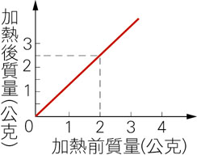 (A)0.5 (B)1.0 (C)2.0 (D)5.0
( )29.將鈉粒在燃燒匙內用酒精燈加熱，下列敘述中何者正確？ (習2-1)
(A)從水中取出，用小刀切一塊鈉粒，新切面為銀白色 (B)無法起火燃燒 (C)燃燒後要熄火，必須用針撥
開表面才能熄火 (D)燃燒後產物溶於水可形成氫氧化鈉

( )30.已知2 Fe₂O₃＋3 C → 4 Fe＋3 CO₂ 、2Mg＋CO₂ → C＋MgO上述列各化學反應式中何者做還原劑? 何者做氧化劑？
(A)C、Mg為氧化劑，CO_{2、}Fe₂O₃為還原劑 (B)C、Mg為還原劑，CO_{2、} Fe₂O₃為氧化劑 (習2-2)
(C)Fe₂O₃、Mg為氧化劑，C、Fe₂O₃為還原劑 (D)CO₂ 、C為氧化劑，Fe、C為還原劑
( )31.下列金屬氧化物中，何者可用煤焦冶煉？ (A) HgO (B)MgO (C)Na₂O (D) CaO (習2-2)

( )32.下列是有關生鐵、熟鐵與鋼的敘述，何者正確？ (習2-2)
(A)生鐵富延展性，適宜高溫鍛接，又叫鍛鐵 (B)熟鐵質硬而脆，適合灌入模型中鑄造，又叫鑄鐵
(C)鋼中加入鎳、鉻元素為不鏽鋼化合物 (D)含碳量高低為︰生鐵＞鋼＞熟鐵

( )33.如下圖，X、Y、Z為元素;XO、YO、ZO為氧化物(+︰表示有反應、-︰無反應)請問甲、乙、丙三者反應為何?
(A)甲︰+、乙︰+、丙︰+ (B)甲︰+、乙︰+、丙︰- (C)甲︰-、乙︰+、丙︰- (D)甲︰-、乙︰+、丙︰+
 | X | Y | Z
XO |  | + | 丙
YO | 甲 |  | -
ZO | + | 乙
( )34.請問下列各物質中，有關氧化還原的敘述何者錯誤 ? (習2-1)
(A)在博物館中所保存的古物中，往往銅器多於鐵器，這可能與銅和鐵的活性及表面生成物的性質有關
(B)所謂「真金不怕火煉」，所指的意思是金的活性極小，不易氧化
(C)硫粉燃燒後的生成物溶於水，可使廣用試紙變紅色
(D)將二氧化碳加壓溶入水中形成汽水，因此推測汽水應呈鹼性

( )35.下列各項日常生活中的變化，何者不是氧化還原反應？ (課P48)
(A)植物行光合作用 (B)動植物的呼吸作用 (C)漂白水洗衣服 (D)氧化汞光照受熱分解

( )36.在藥物化學或食品化學中，不屬於抗氧化劑的是下列何者？ (課P48)
(A) H₂O₂ (B) H₂ (C) CO (D) C

( )37.下列有關鐵的冶煉敘述中，何者錯誤？
(A)工業煉鐵是在高爐裡將含氧的鐵礦以煤焦當氧化劑 (B)以還原法冶煉，碳當還原劑 (C)冶煉的過程也以
一氧化碳為還原劑 (D)冶煉的過程產生的熔渣可作為水泥的原料

( )38.如附圖所示，將碳粉與氧化銅粉末均勻混合後，置於試管內加熱，試管口以導管通入澄清石灰水。則下列敘述中，何者錯誤？ (習2-2)
(A)加熱後使澄清石灰水變混濁的是二氧化碳
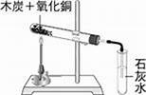
(B)反應後，試管內產生紅色的銅
(C)由反應得知，碳對氧的活性大於銅
(D)此實驗結束後，應先將酒精燈熄滅，再將橡皮管取出來

( )39.如附圖，甲試管中放入潮溼的鋼絲絨，乙錐形瓶中放入大理石碎塊和稀鹽酸，靜置一星期。則下列敘述中，
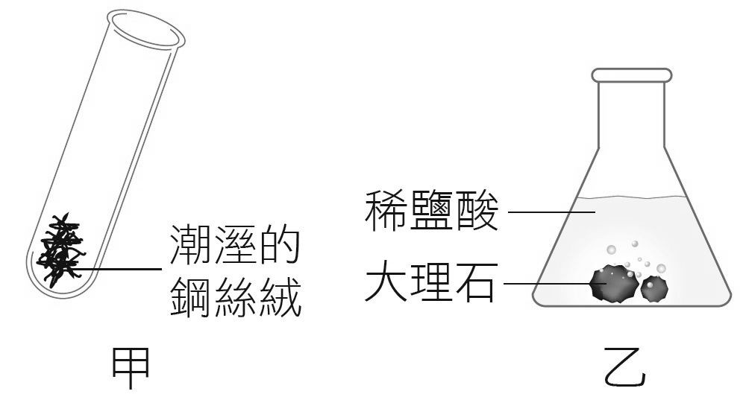
何者錯誤？（假設不考慮水的蒸發）
(A)甲、乙的總質量變化為，甲：增加，乙：減少。
(B)甲有遵守質量守恆定律，乙未遵守遵守質量守恆定律
(C)反應後，甲變為紅褐色，乙產生二氧化碳
(D)此二反應，若為密閉系統，則總質量皆不變

( )40.已知煤焦在高溫下不完全燃燒，生成一氧化碳︰C + O₂ → CO (未平衡)，再將CO當還原劑使Fe₂O₃還原成鐵︰
Fe₂O₃ + CO → CO₂ + Fe (未平衡)，現將216克碳的完全作用，可產生多少克的鐵 ?（Fe=56，O＝16，C=12）
(A)672 (B)504 (C)168 (D)112。

106-2-1 八年級 自然科－解答
1 | 2 | 3 | 4 | 5 | 6 | 7 | 8 | 9 | 10
D | D | C | D | A | B | A | A | D | A
11 | 12 | 13 | 14 | 15 | 16 | 17 | 18 | 19 | 20
A | D | B | B | D | C | B | C | D | B
21 | 22 | 23 | 24 | 25 | 26 | 27 | 28 | 29 | 30
A | D | A | C | C | D | A | D | D | B
31 | 32 | 33 | 34 | 35 | 36 | 37 | 38 | 39 | 40
A | D | C | D | D | A | A | D | B | A

